关于在“智慧团建”系统上学生个人发起团组织关系申请的操作流程
第一步：让学生（团员）登录“智慧团建”网站：www.zhtj.youth.cn/zhtj，账号为身份证号码，初始密码是身份证号码后8位；
第二步：登入后，会进行密码修改；
第三步：密码修改后，再次登录智慧团建网站，检查本人的团员资料信息；
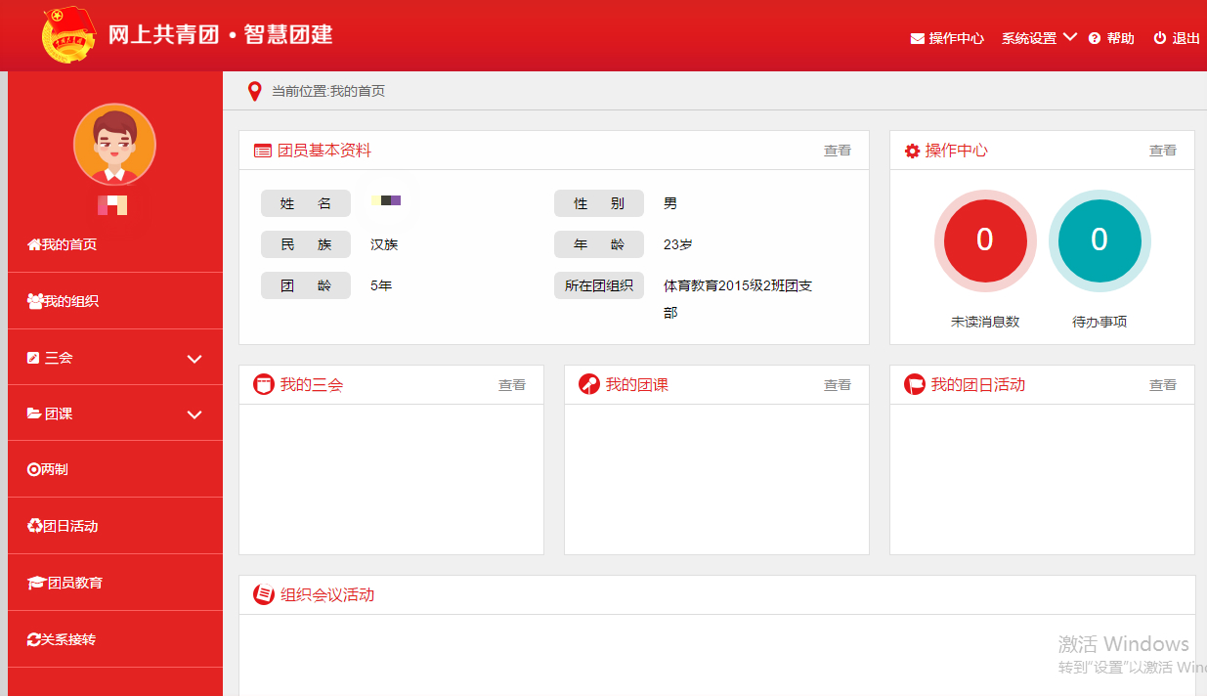
第四步：点击左侧菜单栏中的“关系转接”。
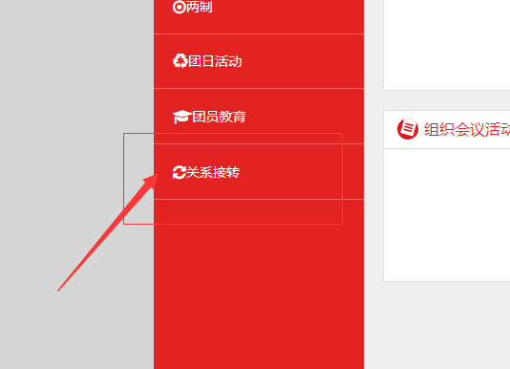
第五步：按实际情况依次填写每项的相关信息并提交。
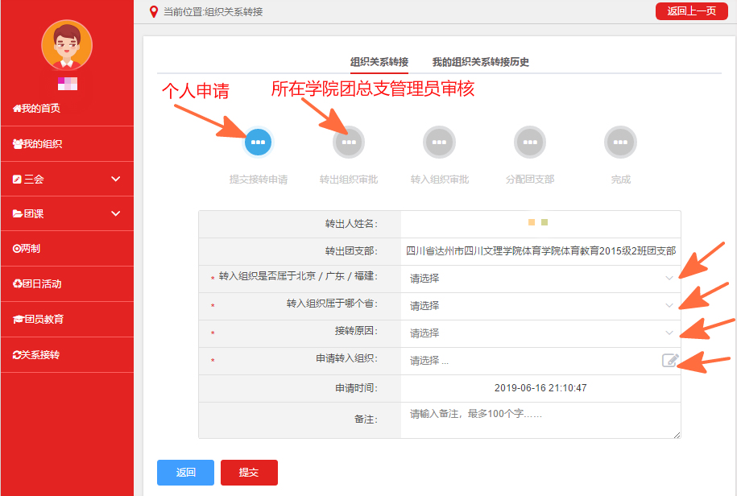
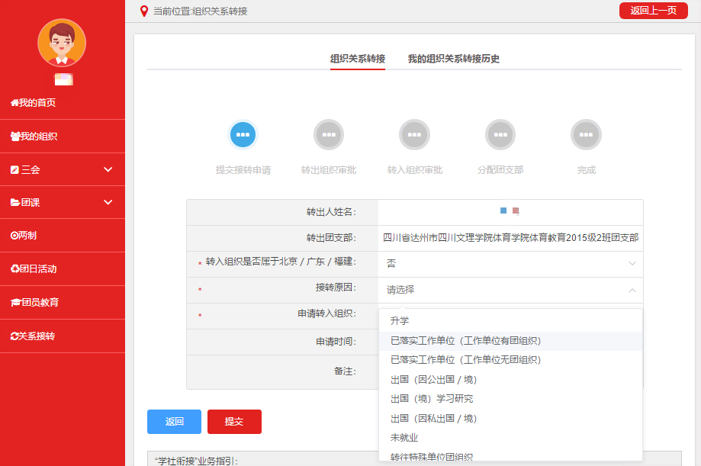
★申请转入组织（团组织关系转到哪？）
（注：非升学、非参军入伍的毕业生团籍随本人人事档案由学校档案馆一并转递，请注意线上“智慧团建”申请时填写的转入组织与线下（报到证）人事档案 [含团籍档案] 转递的所在地团组织需一致，避免转入团组织因未收到团籍档案而拒绝线上接收团组织关系）
·升学的毕业生团员转出团支部地址如下：录取学校团组织。（录取学校一般会统一通知办理）
·已落实工作单位（含自主创业）及毕业后因公出国/境工作的毕业学生团员转出团支部地址如下：工作单位团组织。
·已落实工作单位（工作单位无团组织）的毕业学生团员转出团支部地址如下：工作单位所在地的乡镇街道“学社衔接临时团支部”。
·离校前尚未落实就业去向或因私出国/境（求学除外）的毕业学生团员转出团支部地址如下：学生户籍所在地、生源地或本人、父母居住地的乡镇街道的“学社衔接临时团支部”或所属的村、社区一级的团组织。
·出国/境学习研究的毕业团员在国（境）外期间，将团组织关系保留在原就读学校，“申请转入组织”选择原院系的“出国（境）学习研究团员团支部”。
·毕业后参军入伍及涉密单位工作的毕业学生团员转出团支部地址如下：选择“特殊单位团组织”，由团省委审核，进入特殊单位管理库。
（请各位毕业生转出时认真核对团支部地址，切勿转错！！！）
示例1：
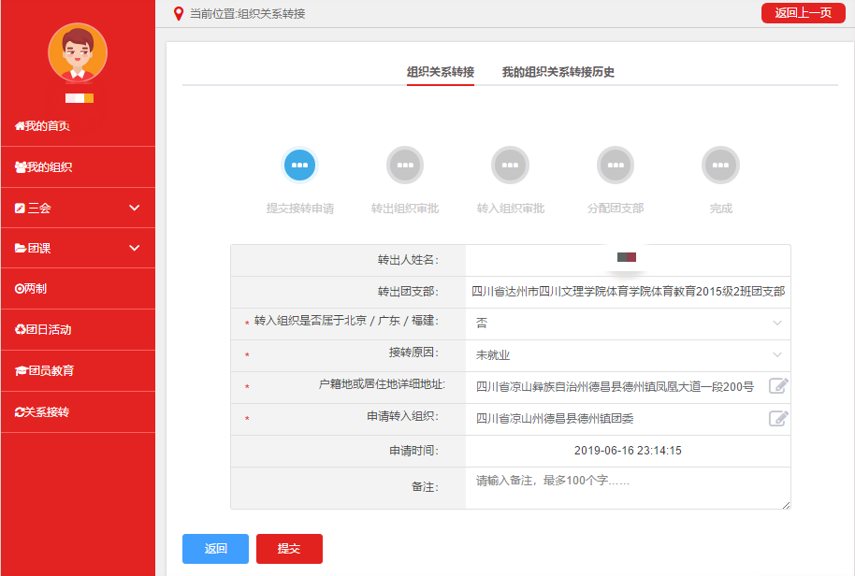
示例2：
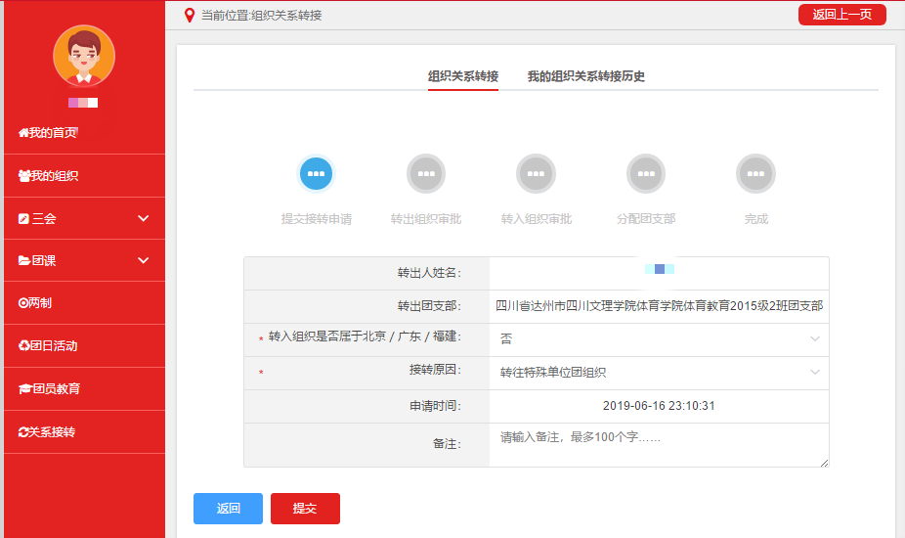
第六步：提交后会显示“申请迁移成功”，系统自动跳转至我的组织关系转接历史页面，点击查看，核对无误后，与转出团支部管理员联系，等待转出组织审批。

